МАДОУ «Детский сад №23» г.Перми

Квиз «Путешествие в царство эмоций»
для детей старшего дошкольного возраста 5 – 7 лет

Составитель-разработчик: Лунегова Т.Ю.
соц.педагог

Пермь 2022 г.
Квиз «Путешествие в царство эмоций»
для детей старшего дошкольного возраста 5 – 7 лет

Квиз разработан для участников кружка социально-коммуникативной направленности, занятия которого включают в себя познавательный и тренировочный блок на тему эмоций, настроения, чувств героев, людей.
Цель – формирование опыта командной работы через участие детей в игре-квизе.
Задачи
- Закрепить умение узнавать, показывать эмоции, словесно обозначать и адекватно реагировать на них.
- Совершенствовать коммуникативные навыки детей.
- Развивать психические процессы: внимание, память, мышление.
- Активизировать словарный запас по теме эмоции и чувства.
- Воспитывать доброжелательность, сочувствие, уважительное отношение друг к другу.
Оборудование и материалы
- Компьютер
- Презентация
- Видеофрагменты из разных мультфильмов
- Стульчики в соответствии с количеством детей
- Столы по количеству команд (3 штуки)
- Карточки с котенком, изображающим разные эмоции из колоды метафорических ассоциативных карт «Котейка» для работы с чувствами и эмоциями
- Жетоны
- Тарелочки под жетоны
- Наградные материалы

Ход игры

Вступительное слово
- Добрый день, дорогие ребята! Я рада приветствовать на игре «Путешествие в царство эмоций»!
Выберите по одному герою. Сейчас мы разделимся на 3 команды. Те, кто выбрал фею – садятся за этот стол. Те, кто выбрал белку – за этот стол. А те, кто выбрал лягушку – за этот стол.

Внимание правила игры.
- Каждой команде будут даваться задания. Вы работаете в команде с ребятами. Что это значит? Команда это, когда вы все вместе, дружно делаете задания. Сначала обсуждаете ваши ответы в группе. Вам дается время для этого. Потом отвечает кто-то один. За правильный ответ команда получает 1 жетон. Если ответ неправильный, то команда не получает жетон. Второй попытки нет. Каждой команде свои задания. Побеждает команда, набравшая наибольшее количество жетонов.
Сейчас каждая команда придумывает свое название. Представление команд.
Итак, отправляемся в путь. Нас ждет 4 испытания.

Для начала разминка.
Ребятам выдается перевернутая карточка с изображением котенка. Карточки берутся из колоды метафорических ассоциативных карт «Котейка» для работы с чувствами и эмоциями. Команде необходимо понять какое настроение у героя и изобразить с помощью мимики данное настроение другим командам. Остальные команды отгадывают.
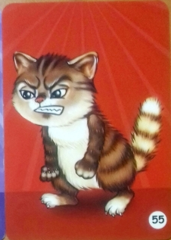
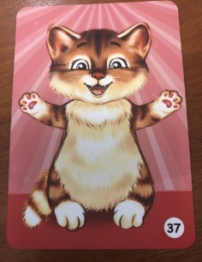
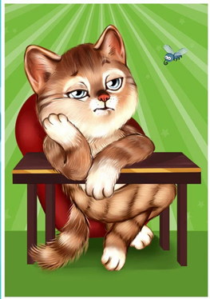

Инструкция для команд.
Команда получает карточку с изображением котенка. Вам нужно понять какое настроение у котенка и без слов всей командой изобразить это настроение для других. Остальные отгадывают. За правильный ответ – жетон.
Ответы:
1 команда –скука, печаль
2 команда – радость
3 команда - злость
Это была подготовка к путешествию, справились все команды? Молодцы!

1 остановка
Перед детьми на экране представлены картинки с разными эмоциями. Им необходимо правильно указать картинку по названию эмоции. Каждой команде отдельное задание. За правильный ответ команда получает жетон. Возможность ответа другой команде не переходит.
Инструкция для команд.
- Найди эмоцию удивления. Подбери под задание соответствующую картинку. Назови номер картинки (ответ – картинка №3).
- Кто из них радуется? Подбери под задание соответствующую картинку. Назови номер картинки (ответ – картинка №3).
- Найди эмоцию грусти. Подбери под задание соответствующую картинку. Назови номер картинки (ответ – картинка №4).
2 остановка
Ребятам будет демонстрироваться видеофрагмент из мультфильма, где необходимо понять какая эмоция преобладает у героя (-ев). Каждой команде свой видеофрагмент. За правильный ответ команда получает жетон. Возможность ответа другой команде не переходит.
Инструкция для команд.
Каждой команде будет показан отрывок из мультфильма. Вам необходимо угадать настроение героя и назвать правильный ответ.
Ответы:
1 команда – печаль
2 команда – радость
3 команда - страх

Физминутка.
Сейчас немножко подвигаемся. Перед вами цветочек. Он волшебный. Каждый лепесток имеет свой цвет и будет означать разное настроение. Это настроение мы будем показывать.
Зеленый лепесток – доброта, дружба. Как можно изобразить? Походите помашите друг другу рукой, хлопните по ладошке ребят, улыбнитесь.
Серый лепесток – грусть, печаль. Будем изображать так: присели, руки сложили под головой на колени.
Красный лепесток – радость, бодрость. Попрыгаем, похлопаем в ладоши.
Синий лепесток – спокойное настроение. Покажем будто мы рисуем картину красками, смотрим за окно и снова рисуем.
Ну вот отдохнули и отправляемся дальше.

3 остановка
Командам будут даны отрывки из стихотворений детских писателей. Необходимо понять настроение героя (-ев) и правильно его назвать. Каждой команде свой отрывок стихотворения. За правильный ответ команда получает жетон. Возможность ответа другой команде не переходит.
Инструкция для команд.
Отгадай по стихотворению какую эмоцию испытывает герой. Назови правильный ответ.
Ответы:
1 команда – страх
2 команда – злость
3 команда – обида (печаль)

4 остановка
Командам будут зачитаны фразы. Ребятам необходимо всем вместе изобразить мимикой какую эмоцию они бы испытали. Команды изображают все одновременно каждую фразу. За каждую правильно изображенную эмоцию команда получает жетон.
Инструкция для команд.
Изобразите командой какую эмоцию вы бы испытали. Если команда дружно показывает все вместе – получает жетон за правильно выполненное задание.
- съели кислый лимон
- рассердились на драчуна
- увидели подарок под ёлкой
- испугались злую собаку
- удивились невиданному существу
- обиделись на друга

Подводим итоги.
Наше путешествие подошло к концу. Мы вместе с героями прошли разные интересные испытания и сейчас посмотрим, у кого получилось набрать больше правильных ответов.
Подсчитываем количество жетонов. 1 место занимает команда «…», 2 место заняла команда «….», 3 место заняла команда «….».
Спасибо за игру! Будьте как можно чаще в хорошем настроении, радостными!

